Спецификация “Let's translate”

Версия 0.1

Let’s translate - это компания, занимающаяся профессиональными переводами текстов. В ее штате несколько сотен переводчиков, которые могут переводить тексты на различные языки.

Разрабатываемое приложение будет использоваться для рекламы и привлечения новых клиентов, т.е. как лендинговая страница с информацией о компании, ее услугах и тарифах. А так же это будет платформой для взаимодействия клиентов (заказчиков) и работников компании (переводчиков), т.е. это будет своего рода task tracker для переводчиков.

Через приложение заказчики смогут добавлять тексты и коллекции текстов на перевод, отслеживать их статусы и общаться с переводчиками для уточнения деталей переводов.

Роли пользователей

* Анонимный
* Администратор
* Заказчик
* Переводчик

Работником компании будем назвать пользователя с ролью администратор или переводчик.

Варианты использования

1. Анонимный пользователь

1.1. Просмотр статических страниц приложения

1.2. Возможность залогиниться как заказчик

1.3. Возможность залогиниться как работник (администратор или переводчик)

1.4. Возможность создать аккаунт заказчика

Заметки: аккаунты работников создаются только администраторами системы

2. Заказчик

2.1. Добавление и редактирование текстов для перевода

2.2. Создание и редактирование коллекций текстов для перевода

2.3. Просмотр добавленных текстов и коллекций

2.4. Возможность написания комментариев к переводчику текста

2.5. Возможность написания комментариев для администраторов

2.6. Редактирование аккаунта

3. Администратор

3.1. Управление аккаунтами работников в системе (создание, просмотр и изменение статуса)

3.2. Редактирование тарифных планов

3.3. Заполнение и редактирование аккаунта

3.4. Возможность написать комментарий заказчику

4. Переводчик

4.1. Просмотр списка текстов подходящих под настройки аккаунта (подходящие языки перевода и т.д.) и полной информации о них

4.2. Назначение себя в качестве переводчика для конкретного текста

4.3. Создание и редактирование перевода для текста

4.4. Заполнение и редактирование аккаунта

4.5. Возможность послать сообщение заказчику

4.6. Проверка текста других переводчиков

5. Система

5.1. Отправка сообщений заказчикам и работникам об изменении статуса текста

5.2. Отправка сообщений переводчикам о новых текстах, подходящих под настройки их профиля

Подробные требования

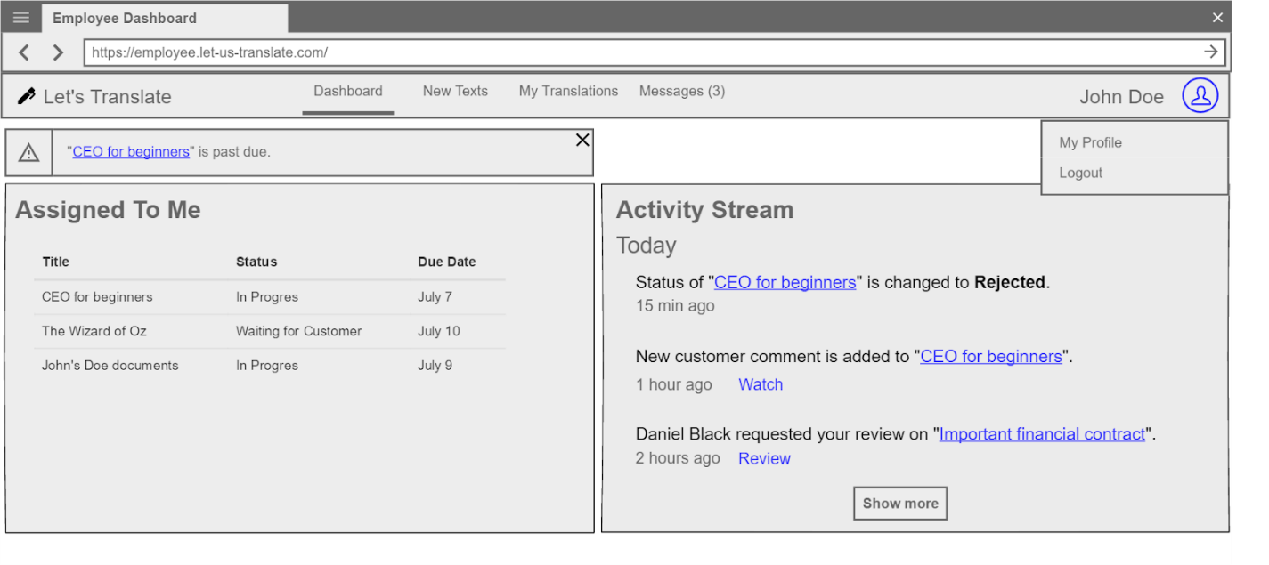

Главная страница

Главная страница содержит информацию о компании и тарифах на ее услуги. Страница доступна анонимным пользователям и заказчикам.

На странице есть:

* Карусель с рекламными картинками.

Карусель переключается автоматически через заданный промежуток времени, либо при нажатии на кнопки вперед-назад.

* Секция с тарифными планами.

Для заказчиков их текущий тарифный план должен быть явно выделен.

* Формы логина для заказчиков и работников.

Должны быть реализованы 2 отдельные формы (например, как вкладки). Каждая форма должна содержать поля для имени пользователя и пароля, а также кнопку восстановления пароля, когда введено имя пользователя.

После успешного логина должен осуществиться переход на главную страницу пользователя (описание главное страницы будет дальше).

* Ссылка на страницу регистрации для заказчиков.

Регистрация заказчика

Страница регистрации заказчика содержит следующие поля:

* email

Должна присутствовать валидация email-а, но она не должна быть слишком строгой чтобы не отсекать валидные почтовые ящики.

* имя, по которому мы будем обращаться к заказчику
* номер кредитной карты

Так как мы не будем совершать реальных платежей, то любое непустое 16-значное число будет считаться валидным.

* пароль и подтверждение пароля

Для пароля должны быть определены хотя бы минимальные требования по безопасности, например, длина не меньше 8 символов и наличие хотя бы одной цифры и буквы.

* checkbox о том, что заказчик ознакомлен с лицензионным соглашением Лицензионное соглашение - это ссылка на статическую страницу с lorem ipsum.

После сабмита формы пользователю показывается сообщение, что дальнейшие детали высланы на указанный email.

Чтобы предотвратить user enumeration attack на указанный электронный ящик высылается письмо в зависимости от существования аккаунта с таким email. Если аккаунт не существует, то высылается письмо о подтверждении электронного ящика и активации созданного аккаунта, иначе, если аккаунт уже существует, высылается письмо о существовании аккаунта с предложением восстановления утерянного пароля.

Dashboard заказчика

Это главная страница для заказчика.

Каждый заказчик на своем dashboard видит следующие секции:

* Секцию с информацией о статусах всех его незавершенных переводов.
* Секцию с информацией о последних (неотвеченных) комментариях переводчиков к его переводам.
* Секцию с его комментариями, на которые еще не были получены ответы.

Каждый элемент на dashboard содержит ссылку на страницу с этим комментарием и переводом. Для комментариев переход по ссылке должен также скролить к нужному комментарию.

Создание текста для перевода

Основная функциональность приложения - это возможность заказчиков создавать тексты на перевод.

Заказчик, со своей главной страницы может перейти на страницу создания текста.

Текст для перевода может быть либо введен в специальное текстовое поле, либо загружен как текстовый файл формата txt/pdf/doc/docx, либо картинка. Размер файла не должен превышать 20мб.

Параметры перевода:

* язык исходного текста
* язык перевода
* перевод с дополнительным ревью от второго переводчика (checkbox)
* срочность перевода

Около флажка со срочностью перевода должно присутствовать описание сколько времени занимает обычный и срочный перевод для такого текста. Если перевод выбран как срочный, то дополнительно должно появиться сообщение, что срочные переводы оплачиваются по дополнительному тарифу.

* опциональные тематические теги (например, медицина, техника и т.д.)

Заказчик может выбрать один или несколько тегов из предложенного списка с темами. Теги помогают в лучшем подборе переводчика для заданной темы.

Заказчик может редактировать текст и все его параметры после создания. Редактирование доступно только в том случае, если перевод текста еще не был начат.

Заказчик может удалить текст. Если перевод текста был начат, то заказчик может удалить текст, но только заплатив 50% от итоговой стоимости его перевода.

Страница деталей текста

Для каждого созданного текста есть страница с его деталями.

Она целиком доступна заказчику данного текста и переводчику, назначенному на этот текст. Если на текст еще не назначен переводчик, то она также доступна всем переводчикам, но без возможности посмотреть/скачать сам текст и с возможностью назначить себя на перевод этого текста. Администратор может просматривать страницу с деталями текста, только если был создан комментарий, адресованный администраторам.

Все пользователи, у кого есть права на просмотр текста, могут добавлять комментарии. Комментарий может содержать отформатированный текст и один или несколько прикрепленных документов. Заказчик и переводчик могут создать комментарий адресованный администратору (checkbox).

Переводчик может добавлять текст перевода аналогично тому как заказчик добавлял исходный текст, т.е. либо писать прямо на сайте, либо прикреплять текстовый документ (но не картинку).

После добавления перевода статус текста меняется либо на Ready For Customer Review, либо, если была выбрана дополнительная проверка перевода, то Ready For Translator Review.

Коллекции текстов

Бывают ситуации, когда у заказчика есть несколько текстов, объединенных одной общей темой. Для удобства работы с такими текстами, можно создавать коллекции текстов.

Коллекция текстов обязательно содержит параметры исходного языка и языка перевода (все тексты коллекции автоматически наследуют эти параметры), может содержать общие теги (тексты коллекции могут добавлять дополнительные теги) и настройки по умолчанию для срочности и необходимости доп ревью (эти настройки наследуются, но при создании текста их можно менять).

При создании коллекции может быть выбрана настройка что коллекцию должен переводить только один переводчик. В этом случае переводчик назначается на всю коллекцию, а на странице каждого текста вместо кнопки назначения переводчика появляется кнопка начала фазы перевода.